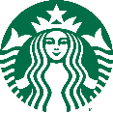
보도자료 2026년 2월 26일 (목)
“금(金)보다 값진 교육의 가치를 전합니다"

스타벅스, 107주년 삼일절 맞아 신익희 선생
친필 휘호 및 국가유산 보호 기금 2억 원 전달

- 독립유공자 신익희 선생의 ‘유자만영금 불여교일경’ 친필휘호 기증··· 13번째 독립 문화유산 전달
- 국가유산 보호 기금 2억 원 함께 기탁, 2015년부터 11년간 누적 기부금 13억 원에 달해
- 커뮤니티 스토어 9호점 구매 상품당 300원씩 국가유산 보호 기금으로 적립해 국가유산 보호 앞장

스타벅스 코리아(대표이사 손정현)가 107주년 삼일절을 맞아 국가유산청 및 문화유산국민신탁에 독립 문화유산과 국가유산 보호 기금 2억 원을 전달했다.

스타벅스가 이번에 기증한 유물은 독립유공자 해공 신익희 선생의 친필 휘호인 ‘유자만영금 불여교일경(遺子滿籝金 不如敎一經)’이다. 이는 고려시대 학자 둔촌 이집 선생의 시구를 인용한 것으로, ‘자손에게 많은 재산을 물려주는 것보다 제대로 된 공부와 바른 가르침을 주는 것이 훨씬 더 큰 유산이다’라는 뜻을 담고 있다.

이번 유물은 스타벅스의 이익공유형 매장인 커뮤니티 스토어 9호점(환구단점)에서 마련된 국가유산 보호 기금으로 전달됐다. 스타벅스는 현재 11개의 커뮤니티 스토어를 운영하고 있으며, 각 매장에서 고객이 구매하는 제품당 300원씩 기금을 적립해 지역 사회에 환원하고 있다.

이로써 스타벅스가 지금까지 기증한 독립문화유산 유물은 총 13점에 달한다. 스타벅스는 백범 김구 선생의 친필휘호 유물인 ‘존심양성(2015)’을 시작으로 ‘광복조국(2016)’ 도산 안창호 선생의 ‘약욕개조사회 선자개조아궁(2019)’, 백범 김구 선생의 ‘천하위공(2021)’, 만해 한용운 선사의 ‘전대법륜(2022)’, 백범 김구 선생의 ‘유지필성(2023)’, ‘지성감천(2023)’, 위창 오세창 선생의 ‘이신양성(2024)’, ‘오언시 2폭(2024)’, 해공 신익희 선생의 ‘유검가이조렴 유서가이성덕(2025)’, 백범 김구 선생의 ‘붕정만리(2025)’ 등을 문화유산국민신탁에 전달했다.

스타벅스가 지난 2015년부터 현재까지 11년간 문화유산국민식탁에 국가유산 보호를 위해 전달한 누적 기금은 총 13억 원에 이른다. 2024년부터는 지원 규모를 확대해 앞으로 5년간 총 10억 원 규모의 국가유산 보호 기금을 조성할 계획이라고 밝힌 바 있다.

이 밖에도 스타벅스는 지난해 독립문역점과 환구단점의 8월 한 달간 수익금 전액을 독립유공자 후손의 주거 지원금으로 전달하고, 환구단점에서 조성한 기금으로 한국전통문화대학교에 장학금 3천만 원을 기탁하는 등 다양한 사회공헌 활동을 이어오고 있다.

이번 전달식에서 신익희 선생의 ‘유자만영금 불여교일경’ 해설을 맡은 한국고문헌연구소 서수용 소장은 ”이번에 전달된 친필 휘호에는 교육을 통해 민족의 기틀을 바로잡고자 했던 신익희 선생의 신념이 고스란히 담겨있다”며 “독립 문화유산의 가치가 후손들에게 잘 전달될 수 있도록 문화유산 보호를 실천하는 스타벅스에 감사를 전한다”라고 밝혔다.

스타벅스 코리아 김지영 ESG 팀장은 “삼일절을 맞아 역사적 가치를 되새기고, 독립 문화유산 보존에 힘을 보탤 수 있어 감사하다”며 “앞으로도 스타벅스는 고객과 함께 소중한 우리 국가유산을 보호하고 알리는 활동을 지속해 나갈 것”이라고 말했다.

[별첨] 스타벅스 기증 독립문화유산 유물 내역
기부연도 | 작품명 | 규격(cm) | 친필 휘호
2015 | 백범 김구  <존심양성> | 151x53 | 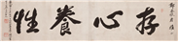
2016 | 백범 김구  <광복조국> | 121.5x47.5 | 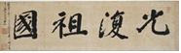
2019 | 도산 안창호  <약욕개조사회 선자개조아궁> | 69.5x53 | 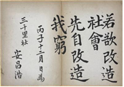
2021 | 백범 김구  <천하위공> | 140x47.5 | 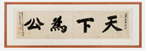
2022 | 만해 한용운  <전대법륜> | 113x52 | 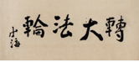
2023 | 백범 김구  <유지필성> | 145x73 | 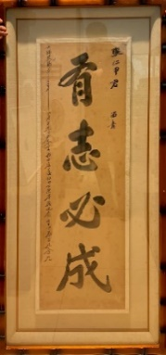
2023 | 백범 김구  <지성감천> | 132x54.4 | 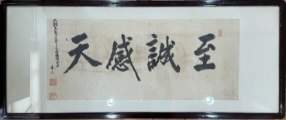
2024 | 위창 오세창  <이신양성> | 140.6x38.3 | 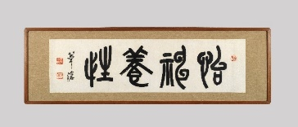
2024 | 위창 오세창  <오언시 2폭> | 47x206  (족자 봉 52.5) | 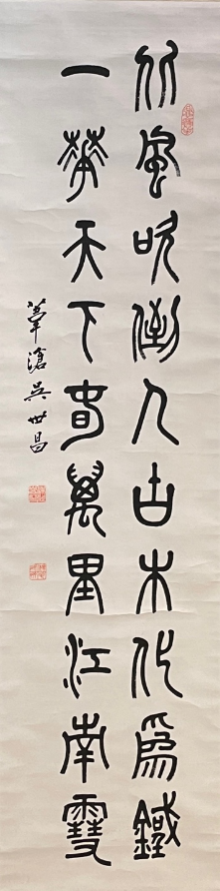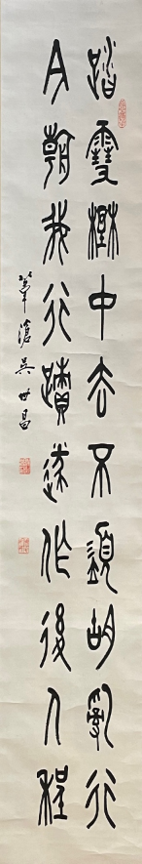
2025 | 해공 신익희 격언  <유검가이조렴 유서가이성덕> | 94x26 | 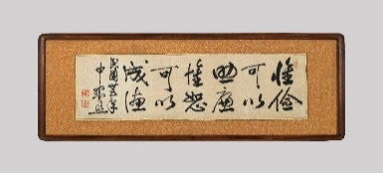
2025 | 백범 김구  <붕정만리> | 146x55 | 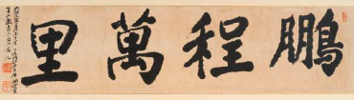
2026 | 해공 신익희 고시  <유자만영금 불여교일경> | 54x101 | 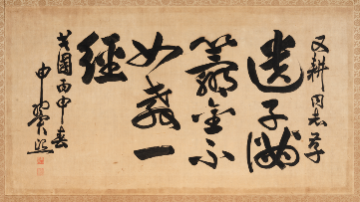

# # #

1971년부터 스타벅스는 세계 최고 품질의 아라비카 커피 원두를 윤리적으로 구매, 배전해 왔다. 오늘날 스타벅스는 세계 각국에 매장을 운영하며 프리미엄 원두 커피를 배전, 유통하는 글로벌 기업이다. 철저한 품질 제일 주의와 기업 윤리 원칙에 입각해, 특별한 스타벅스 경험을 고객 한 사람 한 사람에게 한 잔의 음료를 통해 전달하고 있다. 스타벅스 경험을 공유하려면 각 매장이나 홈페이지 www.starbucks.co.kr, 유튜브 www.youtube.com/StarbucksKorea, 인스타그램 www.instagram.com/starbuckskorea, 페이스북 www.facebook.com/StarbucksKorea, 트위터 www.twitter.com/StarbucksKorea 등을 방문하면 된다.

